حوار / أحمد جمال التميمي 7/2/2014
وقــفة مــع هــوايــة :
مــارست كـرة القـدم والعمـل التـحكيمي أصبــح يــستهويني
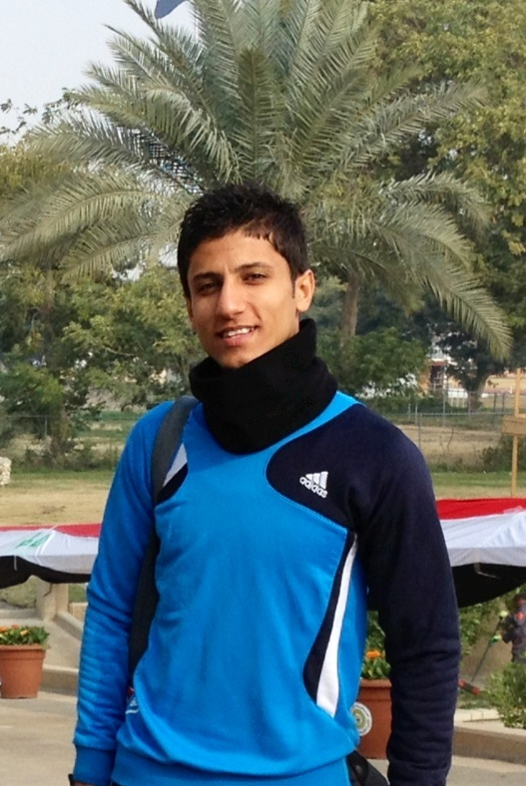
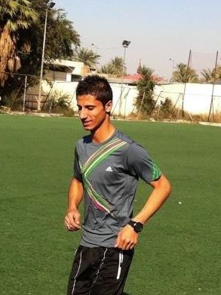

....كــرة القـــدم مـــن الألـــعاب الرياضية الأكثر شعبيـة في العـــالم وأقـــدمها والأكـثر أثـــارة وحماسة يمارسها ويتابعها ملايين الأشخاص ويذكر أن المباراة النهائية لكأس العالم عام2002شاهدها أكثر مـن مـليار وثمانمئة مـليون شـخص حـول العـالم وهـو مـا يــقارب نـــسبة 28% مــن سـكان الـكرة الأرضية فهدفها سهل جداً وواضح وهو إدخال الكرة في مرمى المنافس والفريق الذي يسجل أكثر عــدد من الأهداف يــــكون هو الفائز فبإمكان الجميع أن يمارسوها فليس ضرورياً أن تكـون طــويل القامة أو قصير فهي تعتمد على مدى تفاعلات اللاعبين وإتقان مهاراتها الفنية .
حيث كانت لنا وقفة مع السيد محمد حمزة التميمي أحد الهواة للرياضة قائلاً :-
التجأت اللعب منذ صغري وبدء اهتمامي عندما أصبحت في الثالثة عشر من عمري حيث كنت أمارس اللعب مع الأصدقاء في الفرق الشعبية التابعة لمنطقتي فكانت لهفتي تشوقني لممارستها كل يوم وبأي وقت لكن الظروف حالة دون ذلك لتبعدني عن صفوف اللعبة ليس بالكامل أنما جزئياً مما جعلتني أمارسها في أغلب الأحيان لجانب الترفيه فقط فبعدها أصبحت رؤيتي تنجذب نحو الشخصية القائدة للمباراة وهو الحكم رغم مهامه المتعددة التي تحتاج الى الثقة العالية بالنفس والشخصية الرصينة لسير المباراة تحت مجرى سيطرته مما جعل أجذابي وتشوقي لها يدفعني لمشاهدة تحركات الحكام أذهبني لأتجه لقيادة بعض المباريات للفرق الشعبية مع الأصدقاء وكان اعتمادي عند قيادتي لمباراة هو المشاهدة الكثير التي نلت منها حفظ قواعد وقوانين اللعبة ليس بالكامل وإنما البعض منها فوجت في شخصيتي مقدرة التطابق تقريباً مع مواصفات الحكم أن مارستها وذلك طبعاً بعد مشاركتي في الدورة التحكيمية للحكام المستجديين المعتمدة من قبل الاتحاد العراقي المركزي لكرة القدم واجتيازها بنجاح فعندها سيبدأ مشواري في مجال التحكيم للتميز والإبداع فلأن أنا على وشك المشاركة في أحد هذه الدورات فادعوا من الله أن يوفقنا أنا وأصدقائي المشاركون في اجتياز الدورة بنجاح باهر , فهنالك مقوله تقول : من الممكن لأي إنسان أن يكون إيجابياً في الظروف العادية ولكن القوة الحقيقية تظهر عندما يواجه الإنسان تحدياً من تحديات الحياة ويفكر إيجابياً ليحقق هدفه .

